Информация
об учителях МБОУ «СОШ №6», планирующих набирать детей в 1 класс
на 2022-2023 учебный год

№ | Фото | Ф.И.О. | Образование | Стаж | Образовательная программа
1 | 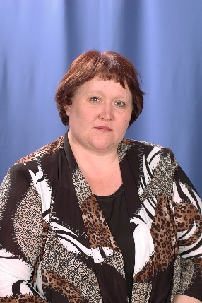 | Стяжкина Елена Владимировна | Высшее | 35 | УМК «Школа России»
2 | 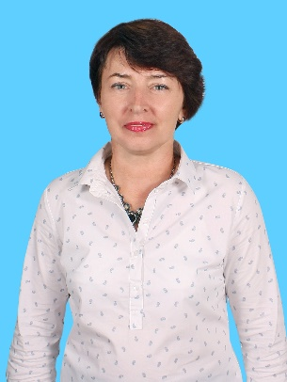 | Корепанова Наталья Николаевна | Высшее | 30 | УМК «Школа России»
3 | 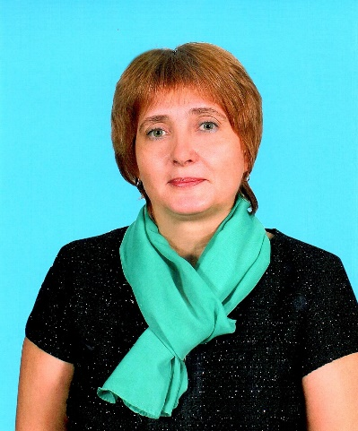 | Петренко Галина Александровна | Высшее | 32 | УМК «Школа России»

